Отчет
В период с _________________ мной была пройдена производственная практика в объеме 96 часов в компании ______________, г. ____________________.
Основной вид деятельности: оказание услуг складского хранения.
Дополнительные виды деятельности: деятельность вспомогательная прочая, связанная с перевозками
Предоставление посреднических услуг по аренде недвижимого имущества за вознаграждение или на договорной основе
Численность персонала - __________ человека.
Компания имеет классическую линейную организационную структуру и состоит из следующих подразделений: отдел продаж, транспортный отдел, бухгалтерия, склад, юридический отдел и ИТ-отдел. В каждом подразделении есть руководитель, контролирующий сотрудников своего отдела. Руководители подразделений подчиняются непосредственно Генеральному Директору.
Практика проходила в должности помощника системного администратора, под руководством _______________________, который является руководителем ИТ-отдела.
В обязанности сотрудников ИТ-отдела компании __________________ входят следующие функции:
1. Приобретение активного сетевого оборудования, серверов, средств защиты информации, средств резервного копирования и восстановления данных, средств контроля и управления сетевой инфраструктурой, периферийного оборудования, вычислительной техники и комплектующих, программного обеспечения, расходных материалов и запасных частей к устройствам печати и офисной технике.
2. Организация автоматизированных рабочих мест.
3. Установка, настройка, техническое сопровождение и обслуживание серверов, активного сетевого оборудования, аппаратных и программных средств контроля и управления сетевой инфраструктурой, аппаратных и программных средств защиты информации, средств резервного копирования и восстановления данных, программного обеспечения, рабочих станций, периферийного оборудования, офисной техники.
4. Диагностика и устранение неисправностей вычислительной и офисной техники.
5. Диагностика и устранение неполадок программного обеспечения.
6. Координация работ с подрядчиками и субподрядчиками - производителями программного обеспечения по вопросам приобретения, обновления и модификации.
7. Координация работ с поставщиками и производителями вычислительной и офисной техники по вопросам гарантийного обслуживания и ремонта.
8. Разработка, внедрение и организация контроля исполнения руководящих документов по обеспечению информационной безопасности.
9. Разработка плана обеспечения непрерывной работы и восстановления работоспособности подсистем автоматизированных систем.
В процессе прохождения практики на предприятии ______________ мной были закреплены знания в области обслуживания компьютеров. Кроме этого были рассмотрены основные проблемы, с которыми сталкиваются обычные пользователи ПК. В связи с этим, было изучено большое количество информации по замене частей компьютера, установке программного обеспечения, изучении приема и передачи информации и др.
Я познакомился с организацией, структурой и принципами функционирования предприятия. Получил опыт работы в коллективе.
Расширил свои знания в области информационных систем, антивирусных программ, компьютерных сетей и др.
Основным моим направлением деятельности были именно компьютерные сети. Мной была сначала тщательно изучена и рассмотрена, а затем разработана схема компьютерной сети предприятия.
Главное выводы в изучении компьютерных сетей:
- каждый компьютер, подключенный к сети Интернет, должен иметь собственный адрес, который называют IP-адресом (IP = InternetProtocol)
- IP-адрес состоит из четырех чисел, разделенных точками; каждое из этих чисел находится в интервале 0…255, например: 192.168.85.210
- адрес документа в Интернете (URL = Uniform Resource Locator) состоит из следующих частей:
  - протокол, чаще всего http (для Web-страниц) или ftp (для файловых архивов)
  - знаки ://, отделяющие протокол от остальной части адреса
  - доменное имя (или IP-адрес) сайта
  - каталог на сервере, где находится файл
  - имя файла
Во время прохождения практики было четко сформулировано понятие локально вычислительной сети – это сеть, с помощью которой компьютеры объединяются на ограниченной территории. Главное её предназначение – организация доступа к общим ресурсам внутри сети и предоставление вычислительных ресурсов и услуг пользователям сети.
Линейная компьютерная сеть предприятия, на котором я проходил практику имеет следующую схему: 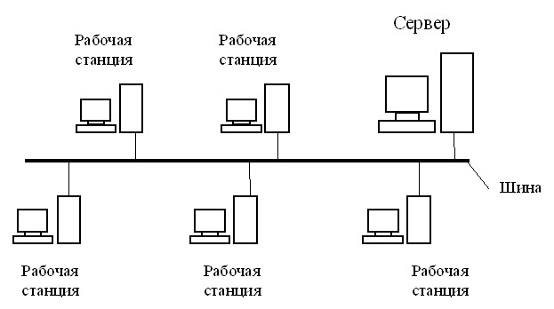
Стажируясь на предприятии, мне удалось наладить профессиональный контакт с коллективом. Я старался проявить интерес к деятельности коллег, не ограничиваясь тематикой своей практики. В круг моих обязанностей как помощника системного администратора входило: техническое и сервисное обслуживание компьютерной техники, настройка программного обеспечения, диагностика неисправности компьютеров и комплектующих, настройка программного обеспечения и операционных систем, а также работа с сотрудниками и помощь в оформлении документов.
За время прохождения практики мне удалось закрепить результаты теоретического обучения, приобрести умения и навыки практической работы по выбранной специальности.
Практика в данной организации позволила развить навыки в компьютерной сфере, а также дала фундаментальные знания в этой области.

Дата | Что сделано за день | Сколько часов потрачено
1 день | Ознакомление со структурой предприятия, внутренним распорядком и техникой безопасности. Знакомство с руководителем практики. Изучение функций и задач подразделений предприятия | 8
2 день | Изучение должностных инструкций, обустройство рабочего места. Установка программы Microsoft Outlook и создание учетной записи электронной почты на рабочем ПК | 8
3 день | Знакомство с базами данных (Access, CUBRID, Firebird, MariaDB). Изучение недостатков и достоинств различных баз данных. Сравнительная характеристика. | 8
4 день | Ознакомление с языками операционных систем, на которых работают базы данных, с их устройством. Помощь в заполнении базы данных, направленных на повышение эффективности складского учета на предприятии | 8
5 день | Изучение компьютерных сетей предприятия, изучение, разработка схемы линейной компьютерной сети | 8
6 день | Изучение функций и особенностей складского производства, таких как:  · временное размещение и хранение материальных запасов;  · преобразования материальных потоков;  · обеспечение сервиса в системе обслуживания и др. | 8
7 день | Ознакомление с методами снижение затрат на изготовление и транспортировку продукции/услуг предприятия, уменьшения риска остановки производства из-за отсутствия материальных ресурсов, рационального использования оборудования | 8
8 день | Изучение приема и обработки информации, полученной с помощью информационных систем. Помощь сотрудникам предприятия при работе с интернетом, а также устранение неисправностей вычислительной и офисной техники | 8
9 день | Изучение сетевых протоколов и устройства сетей. Помощь в обслуживании локальных сетей в организации | 8
10 день | Установка и отладка программного обеспечения на компьютерах организации. Проведение руководителем практики инструктажа об отслеживании наличия обновлений и контроле работоспособности системы после их установки | 8
11 день | Помощь руководителям отделов предприятия в подготовке презентаций к итоговому совещанию. Проведение работы по архивации данных серверов и баз данных | 8
12 день | Оформление дневника и написание отчета по производственной практике | 8

